**Alexprof-mebel33**

**КОМЕРЧЕРСКОЕ ПРЕДЛОЖЕНИЕ**

**ОПТОВАЯ КОРПУСНАЯ МЕБЕЛЬ**

**Ищем торговых партнеров для оптовых поставок**

**модульной кухни, шкафы-купе и комоды в Ваш магазин.**

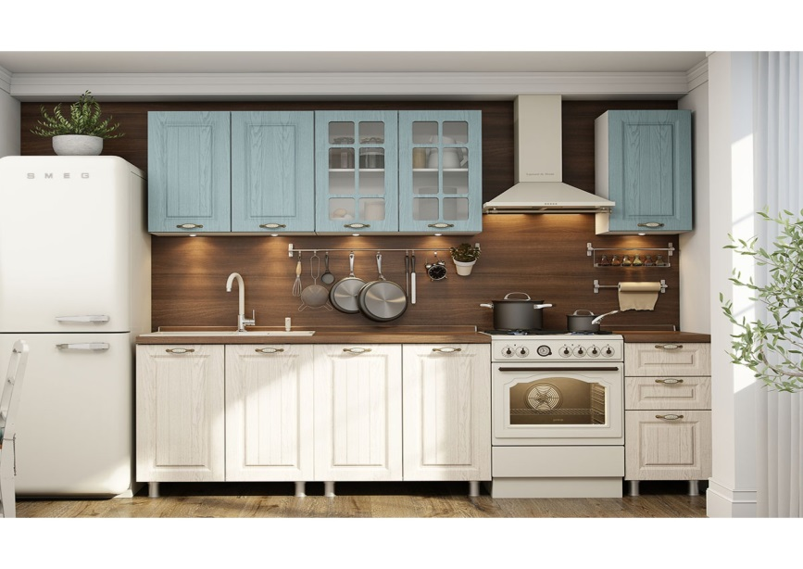 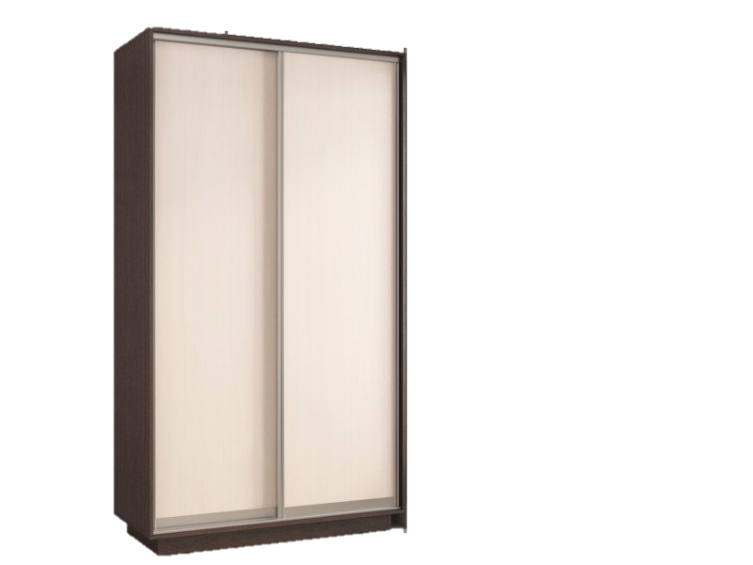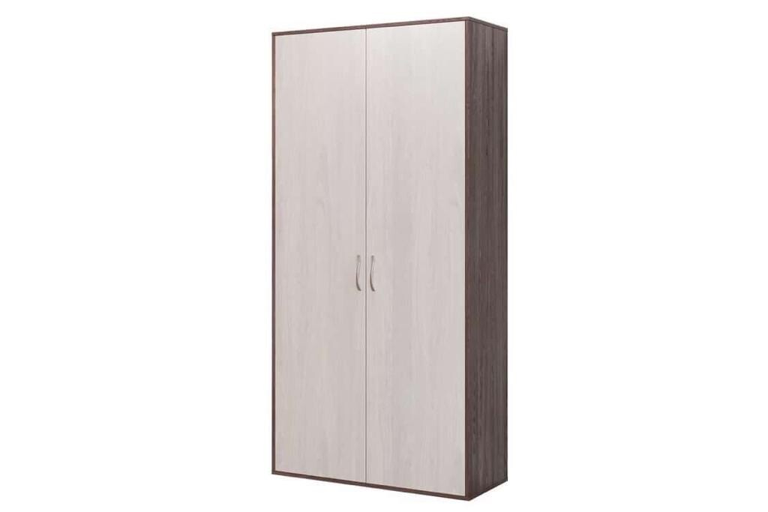

**Мебельная компания «AlexProf-mebel33» -** это динамично развивающееся производство по изготовлению корпусной мебели по индивидуальным размерам, успешно работающее на Российском рынке с2008 года.

Производство «AlexProf-mebel33» полностью перешло на автоматические и ЧПУ станки, что ускоряет процесс изготовления продукции и улучшает ее качество.

**ГАРАНТИРУЕМ** - **100 %** **качество продукции и своевременную доставку!**

**Прайс и каталог продукции «Выбор есть!» -** высылаем по Вашему запросу.

**Срок исполнения мебели под заказ** – 15-20 дней

**Срок поставки** – 7дней

**Оптовая доставка** – Четверг по области

Вторник по району

**Стоимость доставки** – при заказе 30.000 в пределах 150 км **БЕСПЛАТНО**. При заказе менее 30.000, а так же свыше 150 км – по договоренности с менеджером, а так же свыше 150 км.

**Условия оплаты** – 50% предоплата, 50% на момент готовности товара.

**За дополнительной информацией обращайтесь:**

**Телефон:** 8-920-623-59-59, 8-910-779-12-40.

**E-mail:** [Alex-mebel33@yandex.ru](mailto:Alex-mebel33@yandex.ru)

[aleks-mebel33nfil@mail.ru](mailto:aleks-mebel33nfil@mail.ru)

**Сайт:** <https://ok.ru/profile/565985926750>